

PROTOCOLO PARA ITEMS POR PACTAR EN MANTENIMIENTO

Bogotá, D.C., Agosto de 2020

CONTENIDO
1. OBJETIVO: 3
2. ALCANCE: 3
3. DEFINICIÓN(ES): 3
4. RESPONSABLE: 5
5. NECESIDAD DE ITEMS POR PACTAR EN MANTENIMIENTO 5
6. DEFINICIONES ESTADÍSTICAS 7
7. METODOLOGIA PARA EL ANALISIS DE PRECIOS 8
8. REVISIÓN Y APROBACIÓN: 10

OBJETIVO:
Establecer el protocolo a seguir para pactar ítems en el procedimiento de mantenimiento

ALCANCE:
El protocolo inicia con la identificación de la necesidad de incorporar nuevamente un ítem en el contrato vigente de mantenimiento y termina con la fijación e incorporación del ítem en la propuesta económica contractual.

DEFINICIÓN(ES):

- Falla: Cuando un elemento, un conjunto de elementos de máquinas o un equipo durante su operación son incapaces de brindar las prestaciones, o las condiciones de seguridad, o la eficiencia, o la operatividad, o los costos de operación y mantenimiento, o la vida de servicio, o los demás indicadores de desempeño dentro de los límites especificados por el diseñador, se dice que ha experimentado una falla.

- Mantenimiento: Conjunto de actividades que deben realizarse a instalaciones y equipos, con el fin de CORREGIR O PREVENIR FALLAS, buscando que estos continúen prestando el servicio para el cual fueron diseñados.

- Diagnóstico: Inspección realizada por personal idóneo y calificado por parte del contratista y personal técnico de la UAERMV para que se elabore la respectiva valoración de una orden de trabajo o actividad de mantenimiento, a ser viabilizada y aprobada por el supervisor del contrato, y ejecutada en cada uno de los equipos propiedad de la UAERMV.

- Suministro: provisión de repuestos e insumos para los equipos conforme a los requerimientos que realice la UAERMV, los cuales pueden ser partes y componentes estandarizadas de consecución comercial o ser manufacturadas cumpliendo requerimientos de diseño propios del fabricante de cada equipo.

- Mantenimiento Correctivo: El mantenimiento o reparaciones NO PROGRAMADAS para retornar los equipos a un estado definido y es llevado a cabo debido a que personal de mantenimiento u operarios percibieron deficiencias o fallas. Consiste en reparar los daños o fallas existentes en los equipos relacionados que incluye: el diagnóstico, mano de obra calificada y certificada, y el suministro de repuestos e insumos que sean requeridos para la actividad de reparación.

- Mantenimiento Preventivo: Todas las acciones se llevaron a cabo de manera PROGRAMADA, PERIÓDICA Y ESPECÍFICA para mantener un equipo en condiciones de trabajo establecidas a través del proceso de verificación y reacondicionamiento. Estas acciones son pasos de precaución que se toman para prevenir o REDUCIR LA PROBABILIDAD DE FALLAS a un nivel inaceptable de degradación en el servicio posterior, en lugar de corregirlos después de que ocurran. Deben ser realizadas por personal calificado y certificado con el objetivo de prevenir fallas y mantener el correcto funcionamiento de la máquinas y equipos de acuerdo a los diagnósticos y a los lineamientos establecidos por el fabricante en los manuales de mantenimiento, manuales de operación y demás fuentes de información disponibles, y haciendo uso de insumos y repuestos originales u homologados por el fabricante.

- Mantenimiento Predictivo: consiste en detectar y/o identificar posibles fallas a futuro durante la operación de rutina de los equipos, por indicios como ruido, desgaste, temperatura, entre otros, con el fin de poder definir cuando una actividad de mantenimiento debe ser realizada para el efectivo rendimiento del equipo. Esta serie de técnicas permiten reducción costos y tiempos de mantenimiento al evitar la ocurrencia fallas de mayor gravedad.

- Falla súbita: Cuando una falla se desarrolla en tiempos muy cortos por lo que es casi IMPOSIBLE SU DETECCIÓN EN ETAPAS TEMPRANAS, (…), y que por lo tanto no permite realizar una parada programada del equipo.

- Falla progresiva: Cuando la falla tiene un tiempo prolongado de evolución, que permite su detección en etapas tempranas y el seguimiento de su progreso, lo cual facilita la toma de acciones correctivas antes que se convierta en una falla catastrófica.

- Probabilidad de Fallas en Maquinaria: La probabilidad de fallas en el tiempo de vida de una máquina, se representa en lo regularmente conocido como curva de vida de una máquina o “curva de la bañera”, como se ilustra en la Figura 1, presentada a continuación:
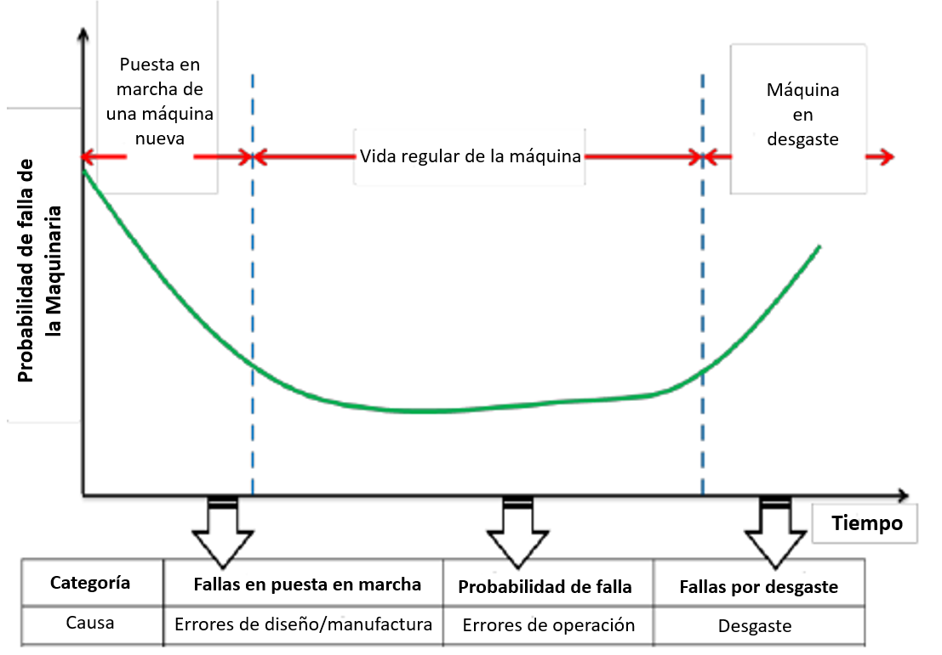
Figura 1. “Curva de la bañera típica y fallas de maquinaria contra mediciones”.
Fuente: traducción de Maintenance Strategies to Reduce Downtime Due to Machine Positional Errors

Dicha curva resume la frecuencia de fallas que estadísticamente se encuentran en los equipos durante su ciclo de vida y cubre tres periodos: Inicialmente, un equipo nuevo en un periodo corto se expone a una alta probabilidad de fallas que van reduciéndose con ajustes en la operación y conocimiento del equipo, para en un segundo periodo regularmente más extenso llegar a una probabilidad de fallas baja y más regular. Luego de este periodo, con el desgaste y tiempo de operación, las máquinas gradualmente se acercan al final de su tiempo de vida de diseño incrementando significativamente su probabilidad de fallas.

- Mejoras Técnicas: actividades que no recaen en la prevención o corrección de fallas sino en la adecuación, mejoramiento o incorporación de nuevas partes y sistemas que permitan optimizar las condiciones de funcionamiento y operación cumpliendo los estándares de diseño y fabricación del fabricante de la máquina o equipo.

- Análisis de fallas: Procedimiento lógico y sistemático cuyo objetivo es establecer el mecanismo y los modos de falla presentes en un elemento mecánico, buscando determinar las causas que permitieron la ocurrencia de dicho evento de falla. Como consecuencia de un análisis de fallas se toman las acciones correctivas que minimicen la recurrencia futura de la falla. En lo cual en la UAERMV ha venido trabajando con el levantamiento de historiales de fallas y hojas de vida de los equipos, actividades y formatos de inspección, funcionamiento y operación de los equipos, entre otras actividades que permitan construir programas de mantenimiento y disminuir la probabilidad y recurrencia futura de fallas.

RESPONSABLE:

La ejecución del presente protocolo estará a cargo de la Gerencia de Producción y los encargados de llevar a cabo el procedimiento de mantenimiento de vehículos, maquinaria, equipos y plantas industriales

NECESIDAD DE ITEMS POR PACTAR EN MANTENIMIENTO

Es importante resaltar que, para cubrir la necesidad en relación a los ítems requeridos para los servicios de mantenimiento y atendiendo el plan de mejoramiento PAD 2019, la entidad ha construido y mantenido actualizada una base de datos que consolida la información histórica de los ítems más representativos por su criticidad y frecuencia de uso, que se han presentado en contrataciones anteriores de mantenimiento para los equipos propiedad de la UAERMV. Adicionalmente, en cada proceso precontractual se evalúa técnicamente la inclusión, ajuste y/o retiro de ítems de bienes, insumos y/o servicios necesarios en los servicios de mantenimiento de los cuales fue posible obtener cotizaciones durante el estudio de sector. Dicha base de datos con los ítems históricos y aquellos nuevos ítems de los que fue posible obtener cotizaciones, determinada en la etapa precontractual del proceso, se presenta en la lista de ítems del proceso de selección con los respectivos precios unitarios oficiales tope.
Adicionalmente, con base en los conceptos y definiciones formalmente aceptados a nivel técnico en relación a un servicio de mantenimiento (numeral 1. Definiciones técnicas aplicables), dentro los de bienes, insumos y/o servicios de mantenimiento requeridos por la entidad y con alcance a los procesos contractuales de la UAERMV cuyo objeto incluya la prestación del servicio de mantenimiento a equipos (maquinaria de construcción, vehículos, equipos industriales, equipos de laboratorio, entre otros) pueden definirse como ITEMS POR PACTAR EN MANTENIMIENTO a aquellos ítems contemplados para el contrato que resultan indispensables para el cumplimiento del objeto contractual, pero que no pueden determinarse en la etapa precontractual (debiendo ser pactados durante la ejecución del contrato) debido a la naturaleza propia de un servicio de mantenimiento y como consecuencia de las siguientes consideraciones:
- Variedad de marcas, modelos, referencias en la UAERMV y cantidad de partes en un equipo
Una descripción de la variedad de equipos con los que cuenta la UAERMV se presenta en las Fichas técnicas y documentos previos de los procesos de contratación que tienen por objeto la Prestación del servicio de mantenimiento de equipos (maquinaria de construcción, vehículos, equipos industriales, equipos de laboratorio, entre otros). Allí puede evidenciarse la extensión y variedad de equipos propiedad de la entidad de distintas marcas, modelos y referencias encontradas en el mercado. Si adicionalmente, se tiene en cuenta la cantidad y variedad de piezas, partes y/o componentes que un solo equipo de una determinada marca, referencia y modelo pueda tener (por ejemplo un minicargador, un vehículo o una caldera de una marca o referencia específicas fácilmente pueden superar las 50.000 piezas y/o partes), la cantidad de repuestos e insumos a cotizar (ITEMS) para las actividades de mantenimiento, obtener cotizaciones y la tabulación de precios requeriría una base de datos de cientos de miles de ítems. Lo anterior hace imposible la predeterminación de la totalidad de ítems y aún más la totalidad de precios que puedan requerirse durante la ejecución del contrato de mantenimiento, sin embargo como se mencionó, la entidad en contrataciones anteriores ha venido construyendo y actualizado una base de datos con ítems representativos por su criticidad y frecuencia de uso que con la evaluación técnica en cada contratación ha venido ampliándose y mejorándose con el fin de pactar el mayor número posible de ítems en la etapa precontractual.
Susceptibilidad a fallas no determinables en mantenimiento
Todas las máquinas (…) son susceptibles de presentar fallas, ya que las condiciones reales de utilización, de fabricación o las características de los materiales pueden discrepar de las que esperaba el diseñador; también desde el diseño se pueden cometer errores o emisiones. Adicionalmente, con base en los conceptos y definiciones formalmente aceptados a nivel técnico en relación a un servicio de mantenimiento (numeral 1. Definiciones técnicas aplicables), se puede identificar que la probabilidad de falla y consecuentemente la incertidumbre en relación a la ocurrencia de un evento de falla es inherente a las actividades de mantenimiento de equipos. Como ejemplo, puede considerarse la proporción regular entre las definidas como fallas súbitas y fallas progresivas (Ver definiciones en numeral 1.), en casos de falla estudiados cómo el presentado en la Figura 2, que brinda la información sobre las tendencias de tipos de falla que comúnmente se encuentran en el medio local :
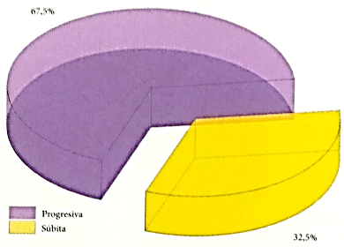
Figura 2. “Proporción entre fallas progresivas y súbitas consultadas”.
Fuente: ANÁLISIS DE FALLAS DE ESTRUCTURAS Y ELEMENTOS MECÁNICOS
Como se ilustra en la Figura 2., el treinta y dos coma cinco por ciento (32,5 %) de los casos consultados correspondió a fallas súbitas o aquellas que es casi imposible su detección en etapas tempranas y en las que por lo tanto no es posible previamente programar una actividad de mantenimiento.
Por lo expuesto anteriormente y debido a la naturaleza propia de un servicio de mantenimiento el que son requeridas actividades correctivas no programadas, se es susceptible a fallas súbitas o casi imposibles de detectar en etapas tempranas y adicionalmente se requieren actividades preventivas fundamentadas en reducir, mas no en evitar, la probabilidad de falla de un equipo, la identificación de la totalidad de ítems requeridos no es posible en la etapa precontractual del contrato. Sin embargo, cabe aclarar que la entidad trabaja en el levantamiento de historiales de falla y hojas de vida de los equipos, actividades y formatos para inspección, funcionamiento y operación de los equipos, entre otras actividades que permitan construir programas de mantenimiento y disminuir la probabilidad y recurrencia futura de fallas e ítems por pactar.

DEFINICIONES ESTADÍSTICAS

- Promedio: El promedio o también media aritmética es la sumatoria de los valores de la muestra, que para esta metodología, corresponde a la sumatoria de los precios de referencia obtenidos mediante las cotizaciones, dividido por el número de precios que se cotizan por ítem. Es una aproximación a un número representativo entre los precios que se tienen. Para calcular el promedio se sumarán todos los precios que se cotizaron de cada ítem, y luego este se divide por la cantidad de precios obtenidos para cada ítem.

- Desviación estándar $(σ)$: La desviación estándar o desviación típica, es una medida de centralización o dispersión para variables de razón y de intervalo, de gran utilidad en la estadística descriptiva. Se define como la raíz cuadrada de la varianza. Junto con este valor, la desviación típica es una medida (cuadrática) que informa la distancia que tienen los precios respecto de su media aritmética, expresada en las mismas unidades que la variable. Para conocer los precios de las diferentes cotizaciones, no basta con conocer las medidas de tendencia central, sino que se necesita conocer también la desviación que presentan los precios en su distribución respecto de la media aritmética de dicha distribución, con el objeto de tener una visión de los mismos más acorde con la realidad al momento de describirlos e interpretarlos para la toma de decisiones y ver si los precios de referencia se encuentran sobre rangos normales y de homogeneidad.

$$σ=\sqrt{\frac{1}{N-1}\sum_{i=1}^{N}{{(x}_{1}-{\breve{x})}^{2}}}$$

- Coeficiente de variación: En estadística, cuando se desea hacer referencia a la relación entre el tamaño de la media y la variabilidad de la variable, se utiliza el coeficiente de variación. Su fórmula expresa la desviación estándar como porcentaje de la media aritmética, mostrando una mejor interpretación porcentual del grado de variabilidad que la desviación típica o estándar. Por ello es importante hacer su uso en el análisis de precios de referencia, puesto que permite dar un porcentaje de error que pueden tener los precios sobre el valor promedio y el mercado. A mayor valor del coeficiente de variación mayor heterogeneidad de los valores de la variable; y a menor valor, mayor homogeneidad en los valores de la variable.

$$CV=\frac{σ}{x}$$

- Margen de confiabilidad: El nivel de confianza se indica por 1-α y habitualmente se da en porcentaje (1-α) %. Ya que una vez extraída las demás ayudas estadísticas, nos permite saber que tan confiable son los precios de referencia y que margen de error pueden tener, Los valores que se suelen utilizar para el nivel de confianza son el 95%, 99% y 99,9%. Sin embargo, para fines de aceptación como un nivel de confianza se utiliza un margen de confiabilidad mayor al 70%.

$$p=1-σ$$

METODOLOGIA PARA EL ANALISIS DE PRECIOS
La presente metodología para el análisis y para fijar los precios de los ítems, bienes o servicios por pactar en mantenimiento (abreviados a seguir como ítems PPM) está diseñada con el ánimo de garantizar que el precio pactado para estos ítems requeridos durante la ejecución del contrato se ajuste a las condiciones del mercado y se brinde transparencia en el procedimiento efectuado por la Entidad. La Supervisión deberá entregar a la UAERMV la aprobación técnica y jurídica, con el fin que este surta el respectivo aval y trámite administrativo involucrando los nuevos bienes, elementos, actividades o servicios dentro del objeto contractual, manteniendo los costos indirectos pactados contractualmente.
A continuación, se describen las etapas para el análisis y fijación de precios de ítems PPM:

4.1 Determinar la justificación: El supervisor del contrato debe justificar la necesidad del bien, insumo o servicio PPM, teniendo claridad en las especificaciones técnicas, características, cantidades y demás aspectos relevantes y necesarios que justifiquen adecuadamente la continuidad y alcance del objeto contractual.

4.2 Solicitud de cotizaciones: Para obtener los precios de referencia, se debe solicitar al contratista la cotización formal de lo(s) bien(es), insumo(s) y/o servicio(s) PPM, necesario(s). Adicionalmente, para efectos del análisis la entidad obtendrá dos (2) cotizaciones como mínimo de otras firmas legalmente constituidas en el mercado y que cuenten con reconocimiento en el suministro de lo(s) bien(es), insumo(s) y/o servicio(s) PPM, necesario(s) (Cotizaciones del mercado).

4.3 Análisis de precios obtenidos: Una vez se tienen los precios de referencia de lo(s) bien(es), insumo(s) y/o servicio(s) PPM , se procede a realizar el análisis de estos, apoyándose en las medidas de tendencia central (media, Mediana y Moda) y utilizando otras herramientas de estadística descriptiva como la desviación estándar, el coeficiente de variación y el nivel de confiabilidad. Esto permitirá evitar la inclusión de precios artificialmente altos o bajos.

4.4 Criterio para establecimiento del precio a pactar:
Para pactar el precio de (los) bien(es), insumo(s) y/o servicio(s) PPM necesario(s) se siguen los siguientes pasos:

4.4.1 Los valores de referencia de las cotizaciones obtenidas del mercado son sujetas al análisis de precios de referencia. El nivel de confiabilidad resultado del análisis de estos valores debe ser alto, es decir nivel de confiabilidad superior o igual a 70%.

4.4.2 Para la definición del precio a pactar bajo el análisis de dispersión, se presentan cuatro (4) escenarios, dependiendo del resultado de comparar el valor cotizado por el contratista, frente al valor promedio de las cotizaciones del mercado y la confiabilidad alcanzada con el análisis de precios de referencia de los valores de la cotización del contratista y las cotizaciones del mercado.
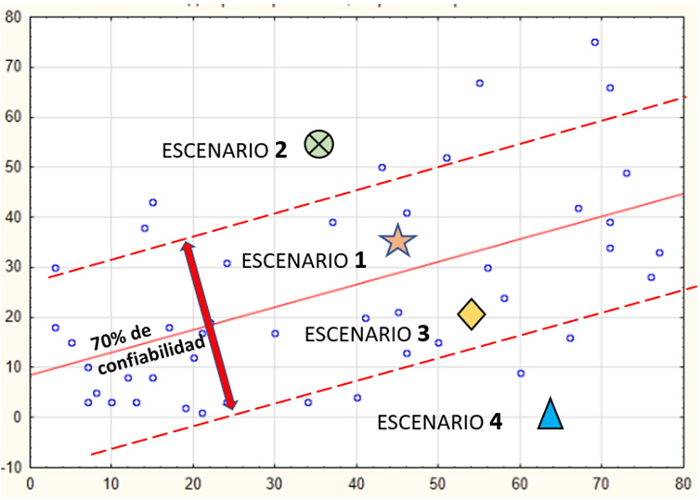
Figura 3. Escenarios para la definición del precio a pactar
Fuente: Elaboración propia
Escenario 1: El valor de la cotización del contratista es superior al valor promedio de las cotizaciones del mercado y mantiene el nivel de confiabilidad superior o igual al 70% junto a las cotizaciones del mercado:
- El precio a pactar para el (los) bien(es), insumo(s) y/o servicio(s) PPM será el valor promedio obtenido entre las cotizaciones del mercado y la cotización del contratista.
Escenario 2: El valor de la cotización del contratista es superior al valor promedio de las cotizaciones del mercado y NO mantiene el nivel de confiabilidad superior o igual al 70% junto a las cotizaciones del mercado:
- El precio a pactar para el (los) bien(es), insumo(s) y/o servicio(s) PPM será el valor promedio de las cotizaciones del mercado.
Escenario 3: El valor de la cotización del contratista es inferior al valor promedio de las cotizaciones del mercado y mantiene el nivel de confiabilidad superior o igual al 70% junto a las cotizaciones del mercado.
- El valor de la cotización presentada por el contratista se admitirá como precio a pactar para el (los) bien(es), insumo(s) y/o servicio(s) PPM .
Escenario 4: El valor de la cotización del contratista es inferior al valor promedio de las cotizaciones del mercado y NO mantiene el nivel de confiabilidad superior o igual al 70% junto a las cotizaciones del mercado:
- En este caso se solicitará al contratista verificar el cumplimiento de las especificaciones técnicas y las condiciones exigidas para el (los) bien(es), insumo(s) y/o servicio(s) PPM con el valor ofertado en su cotización. Cuando el contratista mantenga el valor ofertado en su cotización sin cumplir el nivel de confiabilidad superior o igual al 70% junto a las cotizaciones del mercado, el valor de la cotización presentada por el contratista NO se admitirá y el precio a pactar será el menor valor del total de cotizaciones obtenidas del mercado.

Nota: el protocolo descrito es de obligatorio cumplimiento por parte del contratista quien se acoge a la misma en todas sus partes y está diseñada con el ánimo de brindar transparencia en el procedimiento efectuado por la Entidad y así garantizar que el precio pactado se ajusta a las condiciones del mercado. Para el cumplimiento del protocolo en mención se requiere diligenciar los formatos PPMQ-FM-052 Formato Acta de comparación de precios por pactar y PPMQ-FM-053 Formato Acta de fijación de precios por pactar con la justificación realizada por el supervisor.

REVISIÓN Y APROBACIÓN:
Elaborado y/o Actualizado por | Validado por  Líderes (Estratégico u Operativo) del Proceso: | Aprobado por:
GERMAN ANDRES HERNANDEZ MATIZ Contratista / Proceso de Producción de Mezclas y Provisión de Maquinaria. | Firma: | Firma:
Acompañamiento Asesor OAP: | Firma: | Firma:
MARIA NATALIA NORATO MORA  Contratista / Proceso Direccionamiento Estratégico e Innovación. | Firma: | Firma:
 | DIANA PAOLA MUÑOZ GARCIA  Gerente de Producción | DIANA MARCELA REYES  Representante de la Alta Dirección

CONTROL DE CAMBIOS:
VERSIÓN | DESCRIPCIÓN | FECHA | APROBADO  Representante de la Alta Dirección
1 | Se realizó nuevo protocolo para identificar las acciones a seguir en el momento de presentarse situaciones que se vea la necesidad de establecer precios para item no pactados al inicio del contrato | Agosto de 2020 | Diana Marcela Reyes  Jefe Oficina Asesora de Planeación

ESPEJO, Edgar; HERNANDÉZ, Héctor; ANÁLISIS DE FALLAS DE ESTRUCTURAS Y ELEMENTOS MECÁNICOS. Editorial UN. Bogotá. 2017.
SENA, Servicio Nacional de Aprendizaje; FEDEMETAL; MANUAL DE MANTENIMIENTO. Bogotá. 1993.
Tomado y traducido de: B.S. DHILLON, Ph.D; ENGINEERING MAINTENANCE, A MODERN APPROACH. Edit. CRC Press. Florida. US. 2002.
Tomado y traducido de: B.S. DHILLON, Ph.D; ENGINEERING MAINTENANCE, A MODERN APPROACH. Edit. CRC Press. Florida. US. 2002.
ESPEJO, Edgar; HERNANDÉZ, Héctor; ANÁLISIS DE FALLAS DE ESTRUCTURAS Y ELEMENTOS MECÁNICOS. Editorial UN. Bogotá. 2017.
ESPEJO, Edgar; HERNANDÉZ, Héctor; ANÁLISIS DE FALLAS DE ESTRUCTURAS Y ELEMENTOS MECÁNICOS. Editorial UN. Bogotá. 2017.
SHAGLUF, abubaker; FLETCHER; Artículo técnico publicado en: https://www.researchgate.net/figure/Typical-bathtub-curve-and-machine-failure-counter-measures-13_fig6_267864966 Algunas referencias adicionales sobre la probabilidad de fallas en la vida de una máquina se presentan a continuación: https://www.weibull.com/hotwire/issue21/hottopics21.htm http://www.interempresas.net/Farmacia/Articulos/183579-El-mantenimiento-predictivo-experto-en-el-sector-farmaceutico.html
ESPEJO, Edgar; HERNANDÉZ, Héctor; ANÁLISIS DE FALLAS DE ESTRUCTURAS Y ELEMENTOS MECÁNICOS. Editorial UN. Bogotá. 2017.
ESPEJO, Edgar; HERNANDÉZ, Héctor; ANÁLISIS DE FALLAS DE ESTRUCTURAS Y ELEMENTOS MECÁNICOS. Editorial UN. Bogotá. 2017.

